Torino, 18 settembre 2006.

I nodi al pettine. di Nicola Cassano.

Il 22 marzo scrivevamo qualcosa che poteva sembrare di parte. I fatti legati a Telecom e alla nostra partecipazione in Libano, ed altro ancora, ci fanno vedere i nuovi “padroni del vapore” sotto una luce per niente impregnata di felicità. Piuttosto sinistra e foriera di calamità sempre più preoccupanti per la salute del “suddito”.

Gli scandali che stanno deturpando il Paese nel settore bancario come in quello cooperativo e, contemporaneamente, presso alcune organizzazioni commerciali, sono gli scampoli aggiornati di una politica sporca, che si pensava debellata con l’ormai famosa tangentopoli. Così non è!
Altri attori compaiono nella telenovela, dai “furbetti dl quartierino” ai soggetti politici di una sinistra, che si vantava di una moralità assoluta. Finita, invece, nel ridicolo e nella delusione di quanti (i più ingenui!) hanno creduto.
Una moralità, doppiamente immorale, perché basata sulla menzogna e gridata ai quattro venti per anni e lasciata credere ad una base, tutto sommato buona ed ingenua.
Immoralità, non necessariamente legata ad arricchimenti personali specifici, ma pur sempre connivente con le fortune di un partito, i cui responsabili, al di là del lusso ostentato (panfili, vacanze esotiche costose et similia) hanno praticato anch’essi quel conflitto d’interessi ad altri addebitato.
I soggetti colpiti, alla stregua dei personaggi del mondo bancario e commerciale, avrebbero dovuto fare un passo indietro e collaborare con i titolari delle inchieste giudiziarie per chiarire le proprie posizioni. Non solo. Ma anche fare un atto politico significativo immediato, mettendo a disposizione del partito il proprio mandato. Innanzitutto per rispetto alla base, da cui discendono le proprie fortune, e per motivi di trasparenza.
Niente di tutto questo! L’arroganza di questi personaggi di quarta fila ed il loro piccolo valore hanno spinto, invece, per un intervento del Parlamento contro le intercettazioni telefoniche e per un’autodifesa ad oltranza che la gente non ha capito.
Né la gente può capire, oggi, il comportamento di certi leader, cosiddetti (?!), che a sinistra come a destra si agitano in modo disordinato ed incomprensibile.
I primi, Prodi in testa, continuano a denunciare un’Italia triste ed in progressiva povertà, nascondendone i veri motivi: un becero antiberlusconismo, usato per la conquista del potere fine a se stesso.
I secondi, Fini e Casini in specie, pensano invece a distinguersi con esternazioni che di questi tempi farebbero meglio a tenere sotto chiave.
Prodi, noto anche come mortadella, è la quintessenza dell’untuosità, propria di certi ambienti falsi ed affatto vicini a chi chiede più giustizia e più benessere. Asceta senz’anima, si mostra poco amico dell’Italia e degli Italiani. Promette felicità e benessere a buon mercato, pur mostrandosi lui stesso triste e dall’eloquio impastato ed incerto. Suoi obiettivi sono il ripristino della tassa di successione e l’aumento di balzelli che renderanno ancora più povero chi povero lo è già. Tutto questo, in nome di un’uguaglianza diseguale e risibile. In più, quale parente prossimo della mosca tsè tsè, è un ottimo imbonitore di un sonno soporifero e inconcludente. Insomma, il futuro delineato dal professore (?!) suona minaccia al benessere che, piaccia o non piaccia, stiamo oggi vivendo.
Sul fronte opposto, troviamo, invece, due moschettieri che, tra una scaramuccia e l’altra, fanno a gara per mettere in difficoltà il loro leader, l’unico in grado di ruggire e di prendere posizione. Non solo. Ma per insipienza progressiva, spingono all’incomprensione anche i potenziali elettori, che voltando loro le spalle si rivolgeranno alle prossime elezioni al leader massimo ed agli alleati più prossimi della CdL.
Dulcis in fundo.
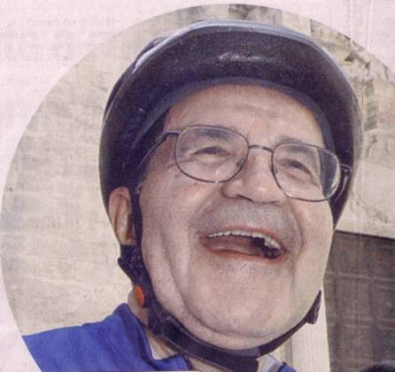
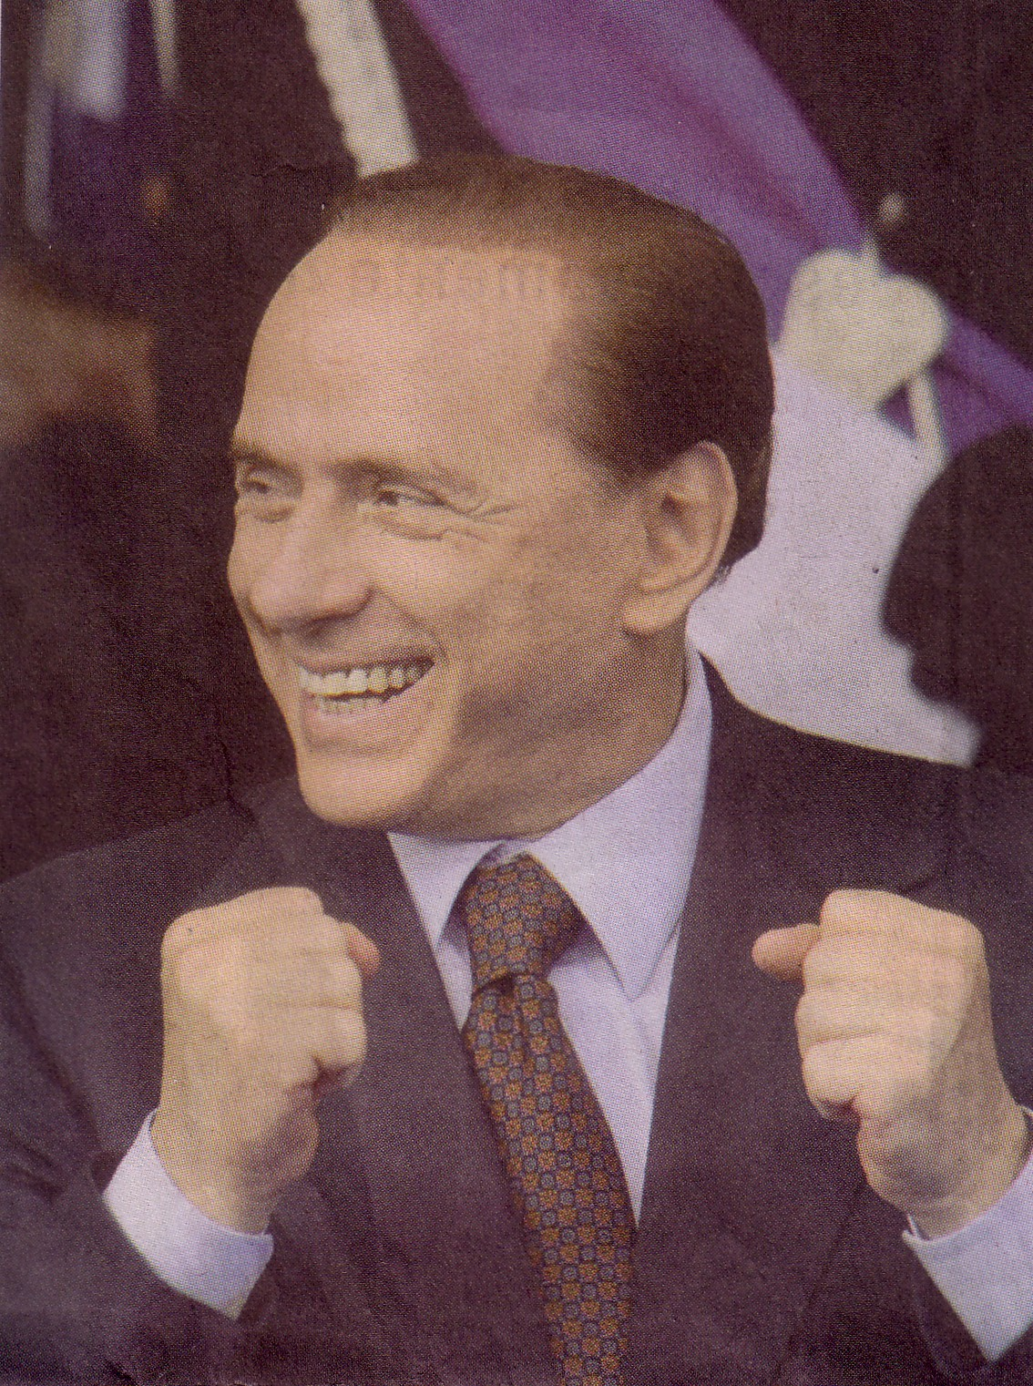
La carica del Berlusca all’assise annuale degli industriali veneti è sintomatico di un clima incandescente e sanguigno che fa da contraltare all’asfittico dibattito televisivo di qualche sera fa tra il passato che vuole ritornare ed il futuro che stenta ad affermarsi. Ossia, tra il pressappochismo e la felicità stereotipata del professore e le intemperanze incomprensibili dei due moschettieri e la voglia convinta del ciclone Berlusconi di portare il Paese fuori dalle secche della demagogia. Due concezioni diverse dello Stato: dirigistico ed obsoleto per l’Unione, effettivamente liberale e non dirigistico, per la CdL;. (segue la firma)

Torino, 22 marzo 2006

